**INDICAÇÃO Nº**

**INDICO** a Excelentíssima Senhora Prefeita Municipal, para que determine à Secretaria competente da Municipalidade, que intensifique no horário de grande fluxo a permanência da GCM e DEMUTT em toda a extensão da Rua Teófilo Andrade Gama.

**JUSTIFICATIVA**

Este vereador vem sendo cobrado por munícipes da falta de policiamento da GCM e dos Agentes de Trânsito na Rua Teófilo Andrade Gama que é uma das mais importantes ruas do Município, ligando vários bairros ao centro e tendo nela uma importante escola e comércios, é de relevância à permanência contínua GCM e DEMUTT.

Diante disto, com vistas à segurança pública requer sejam tomadas as devidas providências.

**Sala das Sessões “Ver. Rafael Orsi Filho”, 01 de novembro de 2017.**

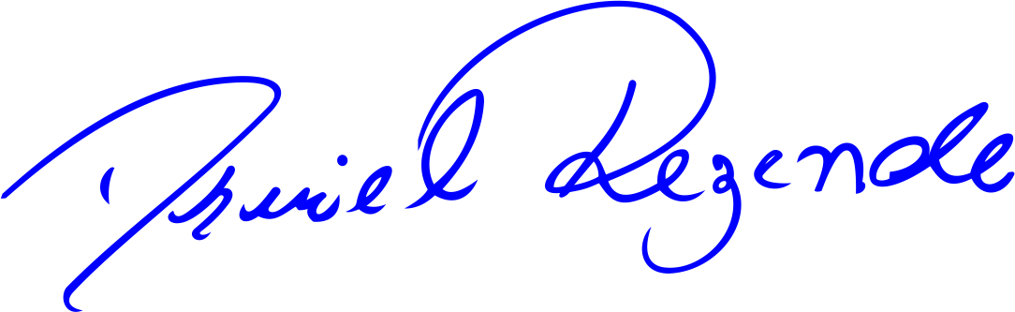

**DANIEL ALMEIDA REZENDE**

**Vereador**